**9-сабақ: Демалыста**

Бүгін біз демалыс туралы сөйлесеміз. Сіз әдетте демалыста не істейсіз? Осы сұраққа жауап беру үшін біз *ауыспалы осы шақты* жалғастырамыз және болымсыз түрін үйренеміз. Ендеше кеттік!

**1-тапсырма. Жаңа сөздермен танысайық!**

әдетте, кейде, демалыс күндері, дастарқан дайындау, шахмат ойнау, кітап оқу, тамақ пісіру, көмектесу

**2-тапсырма. Аудиомәтінді мұқият тыңдаңыз!**

Сәлем, менің атым – Айман. Бұл – менің демалыс күнім.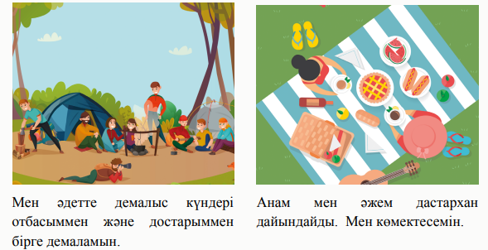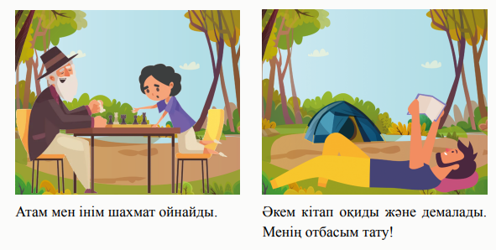

**3-тапсырма. Сұхбатты тыңдаңыз!**

Е: Сәлем, Айжан!

А: Қалайсың, Елдос!

Е: Жақсы, рақмет!

А: Елдос, демалыс күні не істейсің?

Е: Білмеймін, мүмкін кино көремін немесе әкемментеннис ойнаймын. Сен ше?

А: Отбасымменбірге демаламын. Біз саябаққа барамыз.

Е: Пик-ник?

А: Иә, әдетте анам тамақ пісіреді, дастарқандайындайды, мен көмектесемін.

Е: Сіңлің ше?

А: Жоқ, ол көмектеспейді. Ол атаммен шахмат ойнайды, кейде мультфильм көреді.

**4-тапсырма. Аудиомәтінді мұқият тыңдап «Кім не істейді?» деген сұраққа жауап беріңіз!**

*Елдос, Айжан, Айжанның анасы, Айжанның сіңілісі*

|  |  |  |
| --- | --- | --- |
| Кім? |  | Дұрыс жауап |
|  | кино көру, теннис ойнау | Елдос |
|  | демалу, көмектесу, | Айжан |
|  | тамақ пісіру, дастарқан дайындау | Айжанның анасы |
|  | шахмат ойнау, мультфильм көру | Айжанның сіңілісі |

Ал енді достар, грамматикаға тоқталайық! Қазақ тілінде ауыспалы осы шақтың болымсыз түрін жасау үшін бізге **етістік** және **«+ма + й**» қосымшалалары және жіктік жалғауы керек. мысалы:

|  |  |  |  |  |  |
| --- | --- | --- | --- | --- | --- |
| 1     Мен          Бiз | |  |  |  | | --- | --- | --- | | етістік + ма/ме/па/пе/ба/бе + | й | + | | -мын/-мін; -мыз/-мiз; |
| 2     Сен          Сендер          Сіз          Сіздер | -сың/-сің; -сыңдар/-сіңдер; -сыз/-сіз; -сыздар/-сіздер; |
| 3     Ол, Олар | -ды/-ді; |

|  |  |  |  |  |
| --- | --- | --- | --- | --- |
|  | ән айт +па | +й |  |  |
| Мен | +мын | Мен үнемі ән айтпаймын |
| Сен | +сың | Сен ән айтпайсың ба? |
| Сіз | +сыз | Сіз ән айтпайсыз |
| Ол | +ды | Ол ән айтпайды |

Белгілі бір іс әрекетті басқа адаммен бірге істегенді білдіру үшін бізге көмектес септігі және «бірге» сөзі қажет болады.

|  |  |  |
| --- | --- | --- |
| Көмектес септік Кіммен? Немен? | | Мысалы |
| бен (бенен) | ж, з | Сіз досыңыз+бен бірге ән айтасыз ба? |
| пен (пенен) | *қатаң дауссыздар,* б, в, г, д | Мен Қанат+пен бірге футбол ойнаймын/ойнамаймын |
| мен (менен) | *дауысты* / *үнді дауыссыздар*/ | Мен анам+мен бірге тамақ пісіремін |

**5-тапсырма. Кестедегі үлгіге қарап кім не істейді? Не істемейді? деген сұраққа жауап беріңіз!**

|  |  |  |  |  |
| --- | --- | --- | --- | --- |
|  | Елдос | Айжан | Райхан | Гүлшат апай |
| Кітап оқу | + | - | + | + |
| Теннис ойнау | + | + | - | + |
| Тамақ пісіру | + | - | + | - |
| Дастарқан дайындау | + | - | - | + |
| Кино көру | + | - | - | + |

**6-тапсырма. Төменде берілген сұрақтарға жауап беріңіз!**

|  |  |  |
| --- | --- | --- |
| Сіз кітап оқисыз ба? | Сіздің досыңыз теннис ойнай ма? | Сен кино көресің бе? |
| Сіз қазақша білесіз бе? | Оның атасы шахмат ойнай ма? | Сіз тамақ пісіресіз бе? |

**7-тапсырма. Кестедегі мәтінді мұқият оқып, берілген мәтін бойынша сұрақтарға жауап беріңіз!**

|  |  |  |
| --- | --- | --- |
|  | Бұл –менің көршім және досым Самат. Самат студент емес, ол – банкте менеджер. Ол– өте білімді және сабырлы адам. Оның бойы ұзын және шашы қап-қара. Ол үнемі кітап оқиды, бірақ кино көрмейді. Әдетте демалыс күні ол теннис ойнайды. Самат түрікше өте жақсы біледі, бірақ орысша білмейді. | Ол қандай адам?  Ол үнемі не істейді?  Ол әдетте не істейді?  Самат не істемейді?  Самат орысша біле ме? |

**Үйге тапсырма:**

Сіз үнемі не істейсіз? Сіз әдетте не істейсіз? Сіз демалыс күні не істейсіз? Сіз не істемейсіз?

**Осы сұрақтарға жауап дайындаңыз!**